Положение о сборах и комиссиях по картам UnionPay(«**Положение**») вредакции № 2

Настоящее Положение утверждено 23 октября 2018 года генеральным директором ООО «ЮнионПэй», г-н Фань Цзигуан, и является неотъемлемой частью Правил платежной системы UnionPay («**Правила**»).

Настоящее Положение в новой редакции (редакция № 2) вступает в действие 30 декабря 2018 года (день вступления в силу Правил в редакции № 5).

**1. Сервисные сборы за транзакции, проводимые через POS-терминалы – Эмитент/Эквайер**

Сервисные сборы, основанные на процентном соотношении с проводимой через POS-терминал транзакцией с участием платёжной системы UnionPay. Сервисные сборы взимаются с Эмитента и Эквайера и списываются на ежемесячной основе.

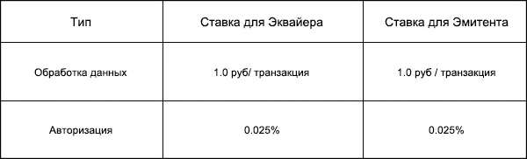

**2. Сервисные сборы за транзакции через банкоматы – Эмитент/Эквайер**

Сервисные сборы за успешные транзакции, проводимые через банкоматы с участием платёжной системы UnionPay основанные на фиксированной ставке, взимаются с Эквайера и Эмитента на ежемесячной основе.

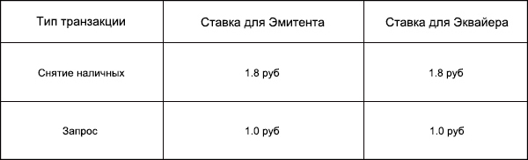

**3. Сервисные сборы за интернет операции – Эмитент/Эквайер**

Сервисные сборы, основанные на процентном соотношении с проводимой через интернет транзакцией с участием платёжной системы UnionPay, взимаются с Эмитента и Эквайера и списываются на ежемесячной основе.

